20. MÀN HÌNH CHI TIẾT NGÀY

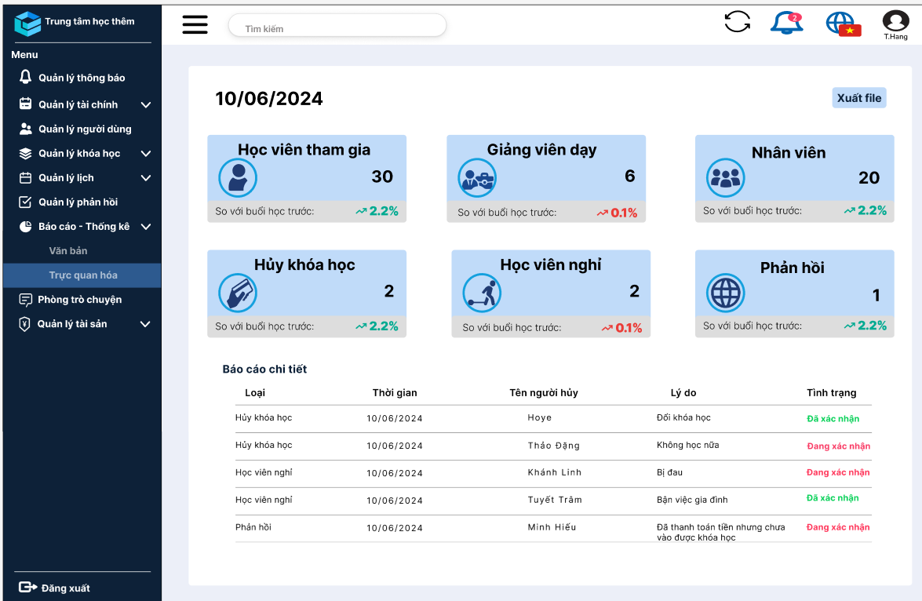

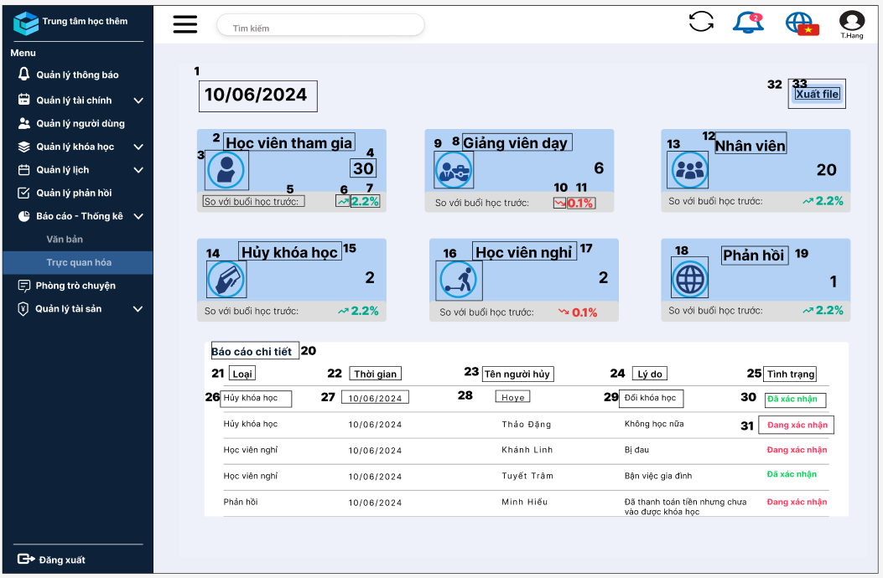

|  |  |  |  |
| --- | --- | --- | --- |
| **NO** | **LOẠI** | **MÔ TẢ** | **GHI CHÚ** |
| 1 | Read-only Date Field | Hiển thị ngày, tháng, năm báo cáo |  |
| 2 | Text | Hiển thị cứng “Học viên tham gia”  Mã màu 0D2138, Inter, Bold, 18 |  |
| 3 | Icon | Hiển thị icon |  |
| 4 | Number | Hiển thị số lượng  Mã màu 000000, Inter, Italic, size 17 |  |
| 5 | Text | Hiển thị cứng “So với buổi học trước”  Mã màu 000000, Inter, Italic, size 17 |  |
| 6 | Icon | Hiển thị icon |  |
| 7 | Text | Hiển thị số phần trăm  Mã màu 00B69B, Nunito Sans, size 14 |  |
| 8 | Text | Hiển thị cứng “Giảng viên dạy ”  Mã màu 0D2138, Inter, Bold, 18 |  |
| 9 | Icon | Hiển thị icon |  |
| 10 | Icon | Hiển thị icon |  |
| 11 | Text | Hiển thị số phần trăm  Mã màu 00B69B, Nunito Sans, size 14 |  |
| 12 | Text | Hiển thị cứng “Nhân viên”  Mã màu 0D2138, Inter, Bold, 18 |  |
| 13 | Icon | Hiển thị icon |  |
| 14 | Icon | Hiển thị icon |  |
| 15 | Text | Hiển thị cứng “Huỷ khoá học”  Mã màu 0D2138, Inter, Bold, 14 |  |
| 16 | Icon | Hiển thị icon |  |
| 17 | Text | Hiển thị cứng “Học viên nghỉ”  Mã màu 0D2138, Inter, Bold, 18 |  |
| 18 | Icon | Hiển thị icon |  |
| 19 | Text | Hiển thị cứng “Phản hồi”  Mã màu 0D2138, Inter, Bold, 18 |  |
| 20 | Text | Hiển thị cứng “Báo cáo chi tiết”  Mã màu |  |
| 21 | Text | Hiển thị cứng “Loại”  Mã màu 000000, Semi Bold, 16, Inter |  |
| 22 | Text | Hiển thị cứng “Thời gian”  Mã màu 000000, Semi Bold, 16, Inter |  |
| 23 | Text | Hiển thị cứng “Tên người huỷ”  Mã màu 000000, Semi Bold, 16, Inter |  |
| 24 | Text | Hiển thị cứng “Lý do”  Mã màu 000000, Semi Bold, 16, Inter |  |
| 25 | Text | Hiển thị cứng “Tình trạng”  Mã màu 000000, Semi Bold, 16, Inter |  |
| 26 | Read-only Word Field | Hiển thị loại  Mã màu 000000, Inter,14, Regular |  |
| 27 | Read-only Date Field | Hiển thị ngày, tháng, năm loại |  |
| 28 | Read-only Word Field | Hiển thị tên người báo cáo(học viên, giảng viên, nhân viên)  Mã màu 000000, Inter,14, Regular |  |
| 29 | Read-only Word Field | Hiển thị lý do  Mã màu 000000, Inter,14, Regular |  |
| 30 | Read-only Word Field | Hiển thị tình trạng xử lý  Mã màu 000000, Inter,14, Regular |  |
| 31 | Read-only Word Field | Hiển thị tình trạng xử lý  Mã màu 000000, Inter,14, Regular |  |
| 32 | Button | Sự kiện: Khi nhấn vào sẽ xuất thành file  Mã màu 056EE7, 25% |  |
| 33 | Text | Hiển thị cứng “Xuất file”  Mã màu 0D2138, Inter, Bold, 18 |  |